**ĐẠI HỌC QUỐC GIA THÀNH PHỐ HỒ CHÍ MINH**

**TRƯỜNG ĐẠI HỌC KHOA HỌC TỰ NHIÊN**

**KHOA CÔNG NGHỆ THÔNG TIN**





**FIT TRACK**

**Ứng dụng tính toán và theo dõi dinh dưỡng & vận động cá nhân**

**(Personal Nutrition & Activity Tracker)**

Thành Phố Hồ Chí Minh – 06/2025

**MỤC LỤC**

**I. Khởi tạo ban đầu 4**

**II. Cải thiện và hoàn chỉnh 4**

1. Fit_profile (Hồ sơ cá nhân) 4

2. Latest_logins (Nhật ký đăng nhập gần nhất) 5

3. Weight_goals (Mục tiêu cân nặng) 5

4. Nutrition_goals (Mục tiêu dinh dưỡng) 5

5. Weight_logs (Nhật ký cân nặng) 6

6. Step_logs (Nhật ký bước chân) 6

7. Recipes (Công thức) 6

8. Recipe_entries (Mục nhập công thức) 7

9. Foods (Thực phẩm) 7

10. Serving_units (Đơn vị phục vụ) 7

11. Meal_logs (Nhật ký bữa ăn) 8

12. Meal_entries (Mục nhập bữa ăn) 8

13. Exercises (Bài tập) 8

14. Exercise_log_entries (Mục nhập nhật ký tập luyện) 9

15. Exercise_logs (Nhật ký tập luyện) 9

**III. Diagrams 9**

**THÔNG TIN THÀNH VIÊN**

|  |  |  |
| --- | --- | --- |
| MSSV | Họ Và Tên | Email |
| 20120626 | Phạm Khánh Hoàng Việt | phamviet12092002@gmail.com |
| 20120627 | Hoàng Vinh | vinhtenbivn@gmail.com |
| 21120093 | Trần Anh Kiệt | anhkiet07012003@gmail.com |
| 21120525 | Cao Nhật Phong | 21120525@student.hcmus.edu.vn |
| 21120540 | Trần Tôn Bửu Quang | buuquang102@gmail.com |
| 21120543 | Nguyễn Đặng Quốc | ndquocstudy@gmail.com |
| 21120560 | Nguyễn Đức Thiện | ndtkhtnk21@gmail.com |
| 21120585 | Lê Anh Tú | cubeaholic03@gmail.com |
| 21120596 | Trần Đoàn Thanh Vinh | thanhvinh.htn2020@gmail.com |

# Khởi tạo ban đầu

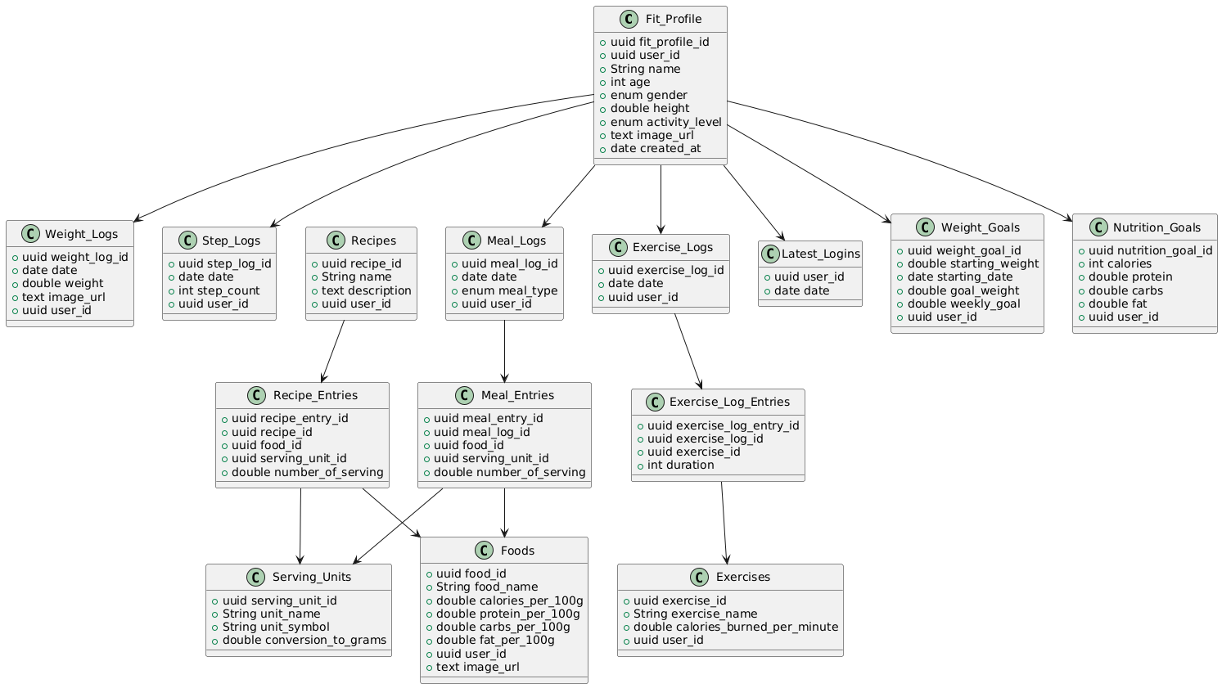

# Cải thiện và hoàn chỉnh

## Fit_profile (Hồ sơ cá nhân)

**Mô tả:** Thông tin hồ sơ cá nhân của người dùng, bao gồm các thông tin cơ bản để quản lý sức khỏe và thể chất.

**Thuộc tính:**

* fit_profile_id: Mã định danh duy nhất của mỗi profile (uuid).
* user_id: Mã định danh duy nhất cho mỗi người dùng (uuid).
* name: Tên đầy đủ của người dùng (varchar).
* age: Tuổi của người dùng (int).
* gender: Giới tính của người dùng (enum).
* height: Chiều cao của người dùng (double).
* activity_level: Mức độ hoạt động của người dùng (enum).
* image_url: Liên kết đến ảnh đại diện của người dùng (text).
* created_at: Thời gian tạo hồ sơ (date).

**Mối liên hệ:**

* Một fit_profile có thể có nhiều weight_logs (Nhật ký cân nặng).
* Một fit_profile có thể có nhiều step_logs (Nhật ký bước chân).
* Một fit_profile có thể có nhiều meal_entries (Nhật ký bữa ăn).
* Một fit_profile có thể có nhiều exercise_log_entries (Nhật ký tập luyện).
* Một fit_profile chỉ có một latest_logins (Nhật ký đăng nhập gần nhất).
* Một fit_profile chỉ có một weight_goals (Mục tiêu cân nặng).
* Một fit_profile chỉ có một nutrition_goals (Mục tiêu dinh dưỡng).

## Latest_logins (Nhật ký đăng nhập gần nhất)

**Mô tả:** Lưu trữ thông tin về các lần đăng nhập gần nhất của người dùng.

**Thuộc tính:**

* user_id: Mã người dùng (uuid).
* date: Ngày đăng nhập (date).

**Mối liên hệ:**

* Mỗi latest_logins thuộc về một fit_profile (Hồ sơ cá nhân).

## Weight_goals (Mục tiêu cân nặng)

**Mô tả:** Các mục tiêu về cân nặng mà người dùng đặt ra, như giảm cân hoặc tăng cân.

**Thuộc tính:**

* weight_goal_id: Mã định danh duy nhất cho mỗi mục tiêu (uuid).
* starting_weight: Cân nặng ban đầu (double).
* starting_date: Thời gian bắt đầu cho mục tiêu (date).
* goal_weight: Cân nặng mục tiêu (double).
* weekly_goal: Mục tiêu thay đổi cân nặng hàng tuần (double).
* user_id: Mã người dùng (uuid).

**Mối liên hệ:**

* Mỗi weight_goals thuộc về một fit_profile (Hồ sơ cá nhân).

## Nutrition_goals (Mục tiêu dinh dưỡng)

**Mô tả:** Các mục tiêu dinh dưỡng mà người dùng đặt ra, như lượng calo, protein, carbs, và fat cần đạt.

**Thuộc tính:**

* nutrition_goal_id: Mã định danh duy nhất cho mỗi mục tiêu (uuid).
* calories: Mục tiêu calo (int).
* protein: Mục tiêu protein (double).
* carbs: Mục tiêu carbs (double).
* fat: Mục tiêu fat (double).
* user_id: Mã người dùng (uuid).

**Mối liên hệ:**

* Mỗi nutrition_goals thuộc về một fit_profile (Hồ sơ cá nhân).

## Weight_logs (Nhật ký cân nặng)

**Mô tả:** Ghi lại các thay đổi cân nặng của người dùng theo thời gian.

**Thuộc tính:**

* weight_log_id: Mã định danh duy nhất cho mỗi bản ghi (uuid).
* date: Ngày ghi nhận (date).
* weight: Cân nặng của người dùng (double).
* image_url: Đường dẫn hình ảnh (text)
* user_id: Mã người dùng (uuid).

**Mối liên hệ:**

* Mỗi weight_logs thuộc về một fit_profile (Hồ sơ cá nhân).

## Step_logs (Nhật ký bước chân)

**Mô tả:** Ghi lại số bước chân của người dùng theo thời gian.

**Thuộc tính:**

* step_log_id: Mã định danh duy nhất cho mỗi bản ghi (uuid).
* date: Ngày ghi nhận (date).
* step_count: Số bước chân (int).
* user_id: Mã người dùng (uuid).

**Mối liên hệ:**

* Mỗi step_logs thuộc về một fit_profile (Hồ sơ cá nhân).

## Recipes (Công thức)

**Mô tả:** Thông tin về các công thức món ăn mà người dùng có thể sử dụng.

**Thuộc tính:**

* recipe_id: Mã định danh duy nhất cho mỗi công thức (uuid).
* name: Tên công thức (varchar).
* description: Mô tả công thức (text).
* user_id: Mã người dùng tạo công thức (uuid).

**Mối liên hệ:**

* Một recipes có thể được sử dụng trong nhiều recipe_entries (Mục nhập công thức).

## Recipe_entries (Mục nhập công thức)

**Mô tả:** Các mục nhập liên quan đến công thức, bao gồm thông tin về món ăn và số lượng phục vụ.

**Thuộc tính:**

* recipe_entry_id: Mã định danh duy nhất cho mỗi mục nhập (uuid).
* recipe_id: Mã công thức (uuid).
* food_id: Mã thực phẩm (uuid).
* serving_unit_id: Mã đơn vị phục vụ (uuid).
* number_of_serving: Số lượng phục vụ (double).

**Mối liên hệ:**

* Mỗi recipe_entries thuộc về một recipes (Công thức).
* Mỗi recipe_entries liên kết với một foods (Thực phẩm).
* Mỗi recipe_entries liên kết với một serving_units (Đơn vị phục vụ).

## Foods (Thực phẩm)

**Mô tả:** Thông tin về các loại thực phẩm có sẵn trong hệ thống.

**Thuộc tính:**

* food_id: Mã định danh duy nhất cho mỗi thực phẩm (uuid).
* food_name: Tên thực phẩm (varchar).
* calories_per_100g: Lượng calo trên 100 gram (double).
* protein_per_100g: Hàm lượng protein trên 100 gram (double).
* carbs_per_100g: Hàm lượng carbs trên 100 gram (double).
* fat_per_100g: Hàm lượng fat trên 100 gram (double).
* user_id: Mã người dùng tạo thực phẩm (uuid).
* image_url: Đường dẫn hình ảnh (text).

**Mối liên hệ:**

* Một foods có thể được sử dụng trong nhiều recipe_entries (Mục nhập công thức).
* Một foods có thể được sử dụng trong nhiều meal_entries (Mục nhập bữa ăn).

## Serving_units (Đơn vị phục vụ)

**Mô tả:** Các đơn vị phục vụ cho thực phẩm hoặc công thức (ví dụ: gram, miếng).

**Thuộc tính:**

* serving_unit_id: Mã định danh duy nhất cho mỗi đơn vị (uuid).
* unit_name: Tên đơn vị (varchar).
* unit_symbol: Kí hiệu (varchar)
* conversion_to_grams: Quy đổi sang gram (double).

**Mối liên hệ:**

* Một serving_units được sử dụng trong nhiều recipe_entries (Mục nhập công thức).
* Một serving_units được sử dụng trong nhiều meal_entries (Mục nhập bữa ăn).

## Meal_logs (Nhật ký bữa ăn)

**Mô tả:** Ghi lại các bữa ăn mà người dùng tiêu thụ.

**Thuộc tính:**

* meal_log_id: Mã định danh duy nhất cho mỗi nhật ký (uuid).
* date: Ngày ghi nhận (date).
* meal_type: Loại bữa ăn (enum).
* user_id: Mã người dùng (uuid).

**Mối liên hệ:**

* Một meal_logs có thể có nhiều meal_entries (Mục nhập bữa ăn).
* Mỗi meal_logs thuộc về một fit_profile (Hồ sơ cá nhân).

## Meal_entries (Mục nhập bữa ăn)

**Mô tả:** Thông tin chi tiết về các món ăn trong một bữa ăn.

**Thuộc tính:**

* meal_entry_id: Mã định danh duy nhất cho mỗi mục nhập (uuid).
* meal_log_id: Mã nhật ký bữa ăn (uuid).
* food_id: Mã thực phẩm (uuid).
* serving_unit_id: Mã đơn vị phục vụ (uuid).
* number_of_serving: Số lượng phục vụ (double).

**Mối liên hệ:**

* Mỗi meal_entries thuộc về một meal_logs (Nhật ký bữa ăn).
* Mỗi meal_entries liên kết với một foods (Thực phẩm).
* Mỗi meal_entries liên kết với một serving_units (Đơn vị phục vụ).

## Exercises (Bài tập)

**Mô tả:** Danh sách các bài tập thể dục mà người dùng có thể thực hiện.

**Thuộc tính:**

* exercise_id: Mã định danh duy nhất cho mỗi bài tập (uuid).
* exercise_name: Tên bài tập (varchar).
* calories_burned_per_minute: Lượng calo tiêu hao mỗi phút (double).
* user_id: Mã người dùng tạo bài tập (uuid).

**Mối liên hệ:**

* Một exercises có thể được sử dụng trong nhiều exercise_log_entries (Mục nhập nhật ký tập luyện).

## Exercise_log_entries (Mục nhập nhật ký tập luyện)

**Mô tả:** Chi tiết các bài tập được ghi lại trong một buổi tập.

**Thuộc tính:**

* exercise_log_entry_id: Mã định danh duy nhất cho mỗi mục nhập (uuid).
* exercise_log_id: Mã nhật ký tập luyện (uuid).
* exercise_id: Mã bài tập (uuid).
* duration: Thời gian thực hiện (int).

**Mối liên hệ:**

* Mỗi exercise_log_entries thuộc về một exercise_logs (Nhật ký tập luyện).
* Mỗi exercise_log_entries liên kết với một exercises (Bài tập).

## Exercise_logs (Nhật ký tập luyện)

**Mô tả:** Ghi lại các buổi tập luyện của người dùng.

**Thuộc tính:**

* exercise_log_id: Mã định danh duy nhất cho mỗi nhật ký (uuid).
* date: Ngày ghi nhận (date).
* user_id: Mã người dùng (uuid).

**Mối liên hệ:**

* Một exercise_logs có thể có nhiều exercise_log_entries (Mục nhập nhật ký tập luyện).
* Mỗi exercise_logs thuộc về một fit_profile (Hồ sơ cá nhân).

# Diagrams

**Link Diagram:** [My Fitness App](https://drawsql.app/teams/hcmus-20/diagrams/my-fitness-app)

